苏州大学实验报告

|  |  |  |  |  |  |  |  |  |  |  |
| --- | --- | --- | --- | --- | --- | --- | --- | --- | --- | --- |
| 院、系 | 计算机学院 | | 年级专业 | | 20软件工程 | | 姓名 | 高歌 | 学号 | 2030416018 |
| 课程名称 | | 物联网技术及应用 | | | | | | | 成绩 |  |
| 指导教师 | | 贾俊铖 | | 同组实验者 | | 阚越 | | 实验日期 | 2022年9月29日 | |

|  |  |
| --- | --- |
| 实 验 名 称 | 实验2：热水泵控制（第1部分，简单逻辑组态） |

1. 实验目的

1. 对Niagara的公共对象模型有基本了解。实验中涉及的组件有KitControl模块下的Boolean Writable、Numeric Writable以及Tstat。

1. 实验内容

使用KitControl模块下的组件模拟热水泵控制。当室外温度高于设定温度时，热水泵关闭；当室外温度低于设定温度时，打开热水泵。

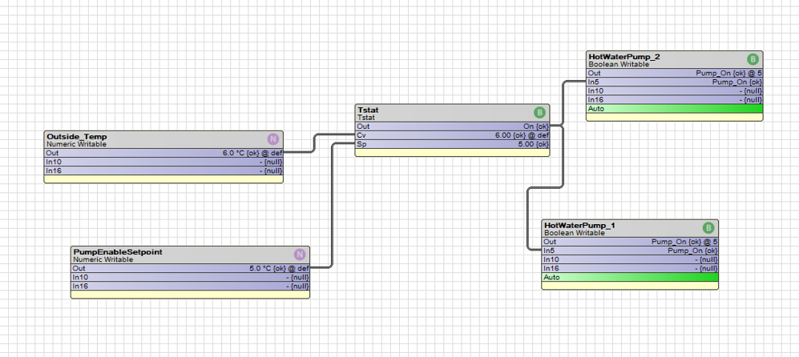

这里共使用两个Numeric Writable，分别命名为Outside_Temp（外界温度）和PumpEnableSetpoint（设定温度）；两个Boolean Writable，分别命名为HotWaterPump_1和HotWaterPump_2，分别表示两个热水泵的开关；一个Tstat，受控变量（Cv）设为外界温度，设定值（Sp）设为设定温度，偏差设为4.

1. 实验步骤和结果

1. 在Station内的Config中创建ControlLogic->HeatingSystem->PumpControl文件夹，并进入其Wire Sheet视图（双击PumpControl文件夹）。

2. 单击工具栏上的Side Bars图标，选择Palette，调出调色板侧栏，打开KitControl

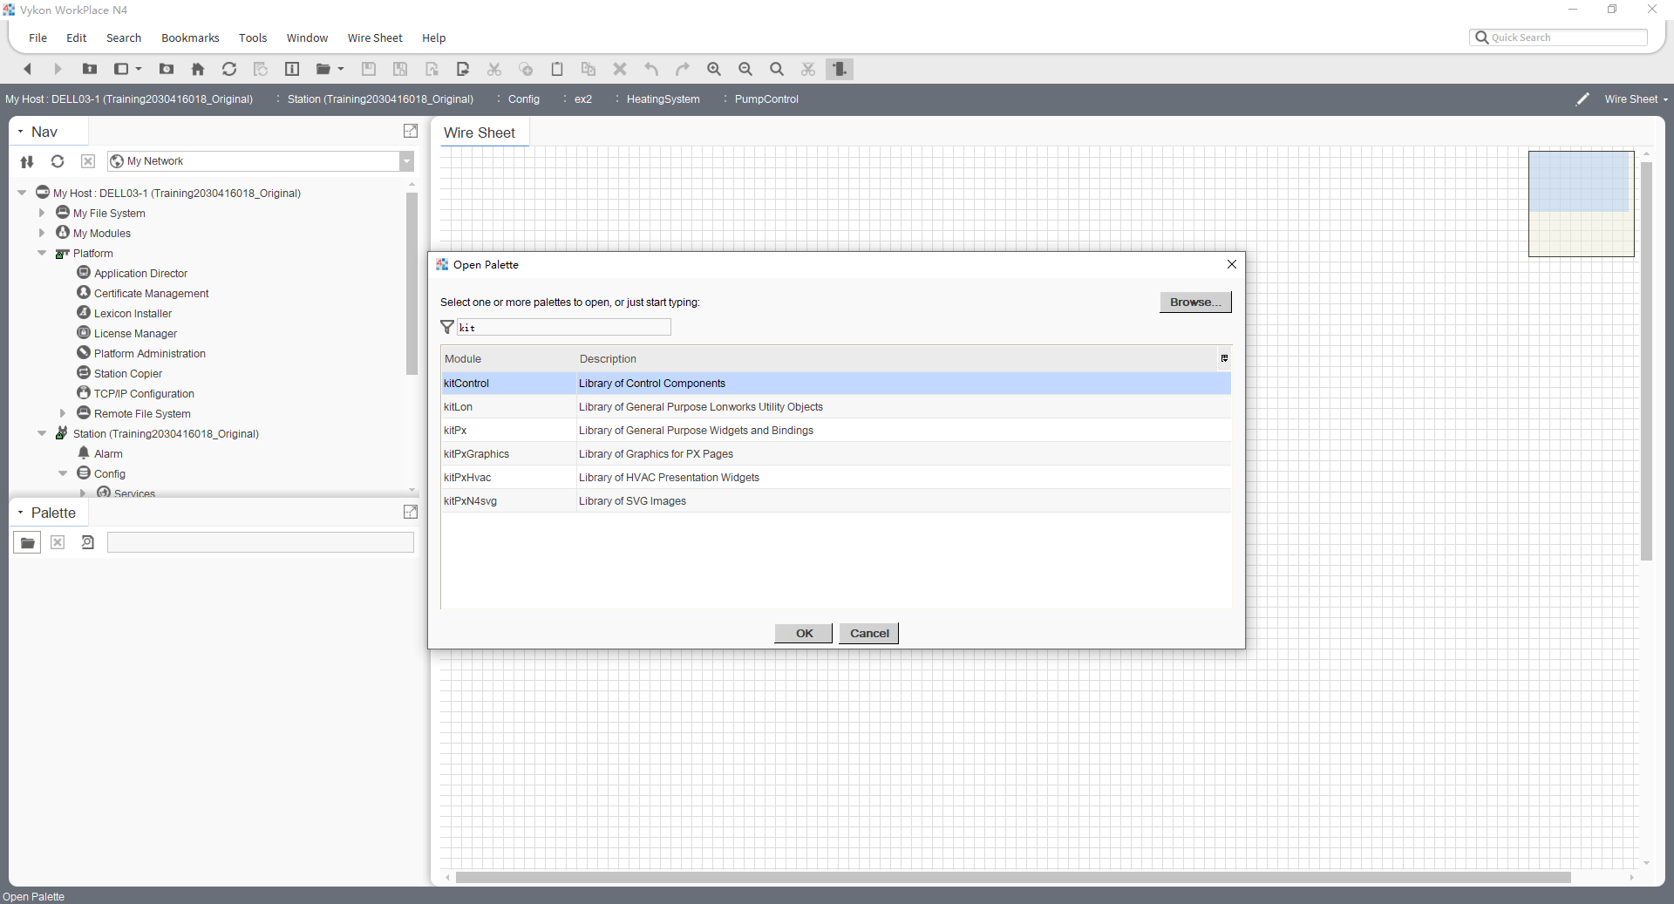

3. 从KitControl下的ControlPalette文件夹下的Points文件夹中向Wire Sheet拖放一个Boolean Writable对象，命名为HotWaterPump_1

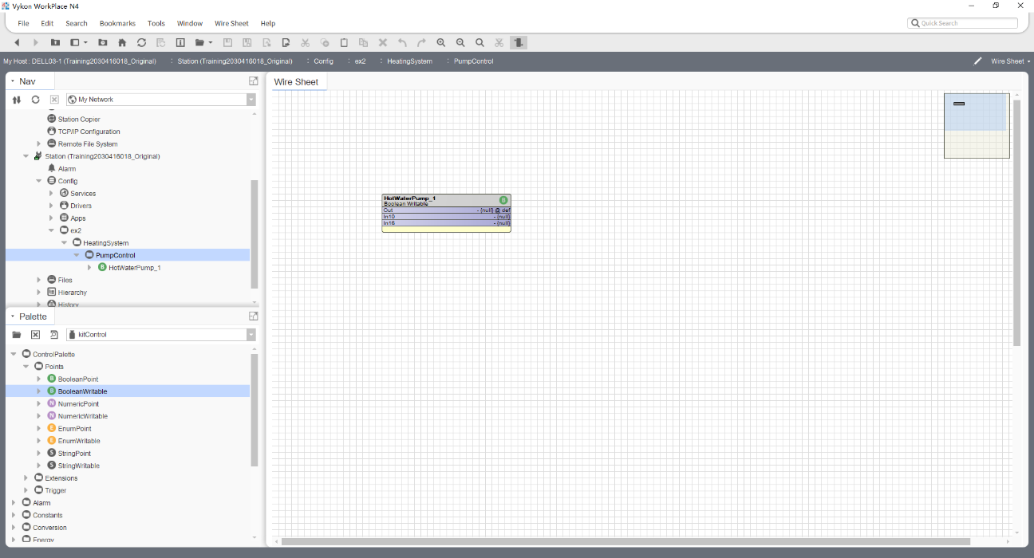

4. 双击打开HotWaterPump_1的AX Property Sheet视图，将Facets改为TrueText=Pump_On、FalseText=Pump_Off

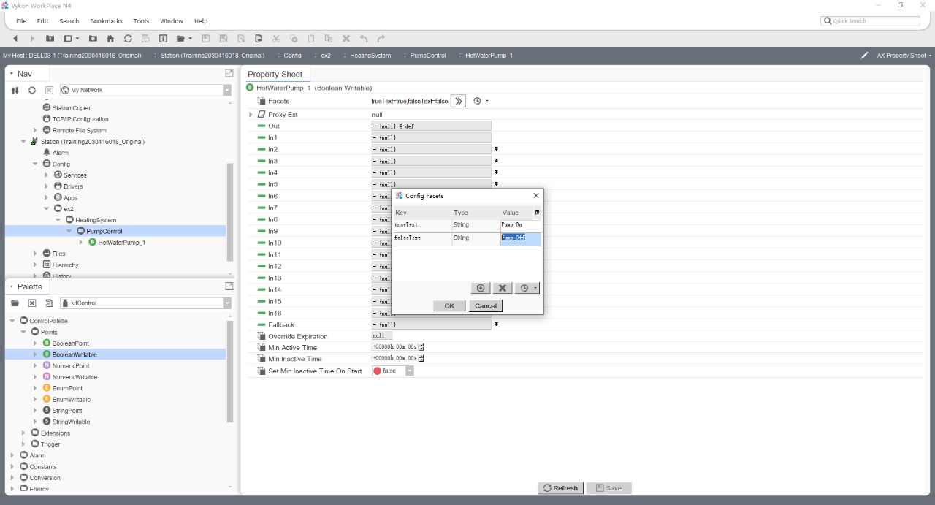

5. 返回Wire Sheet视图，右击HotWaterPump_1，选择Pin Slots，固定Auto和In5两个Slot

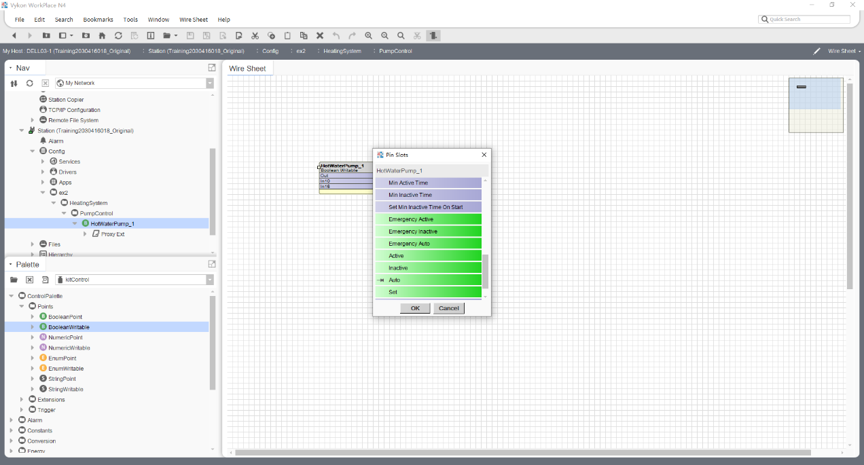

6. 在Wire Sheet中添加一个Numeric Writable对象，命名为Outside_Temp

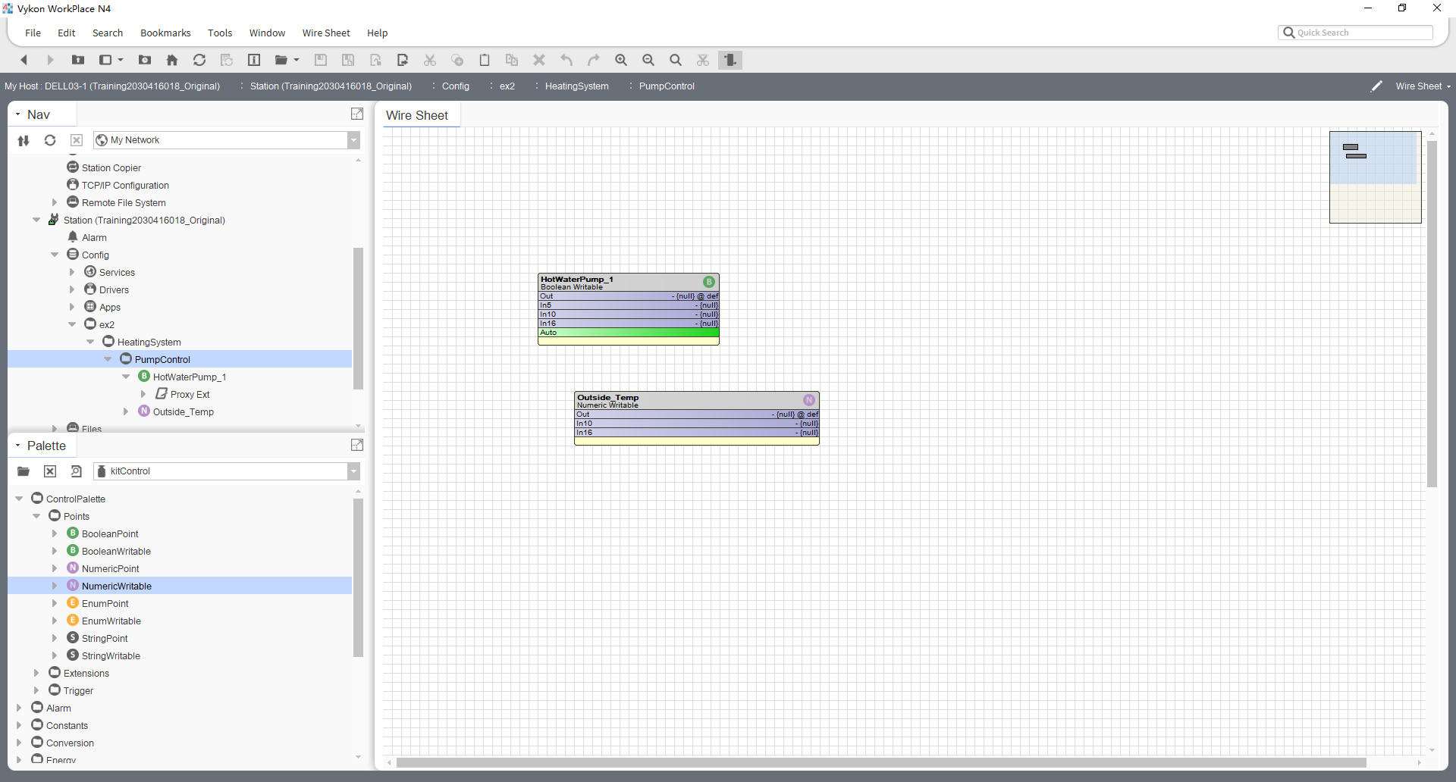

7. 在Property Sheet中将其Facets设为℃

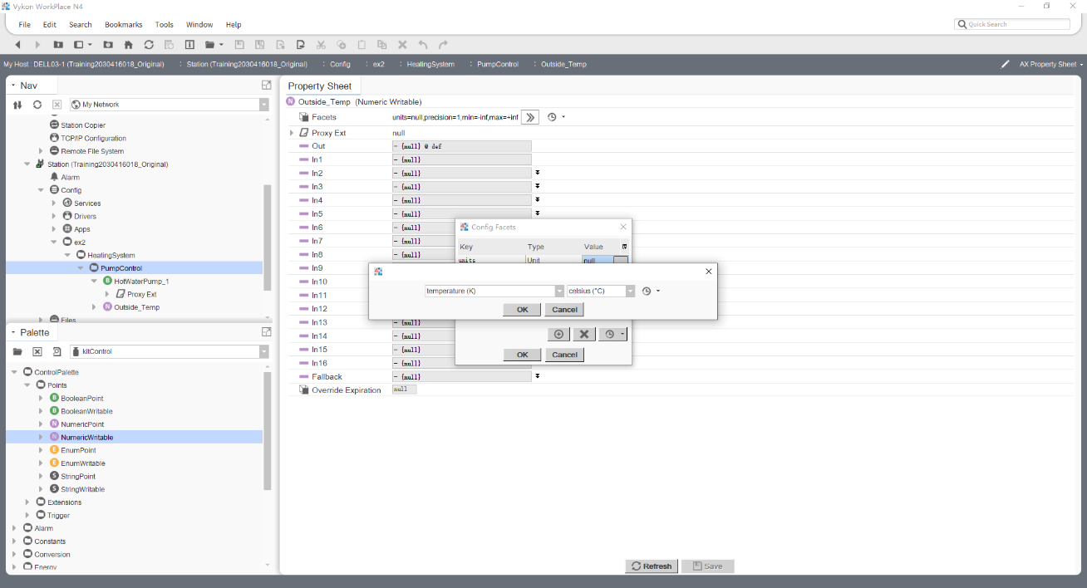

8. 将Outside_Temp的默认温度设为5℃

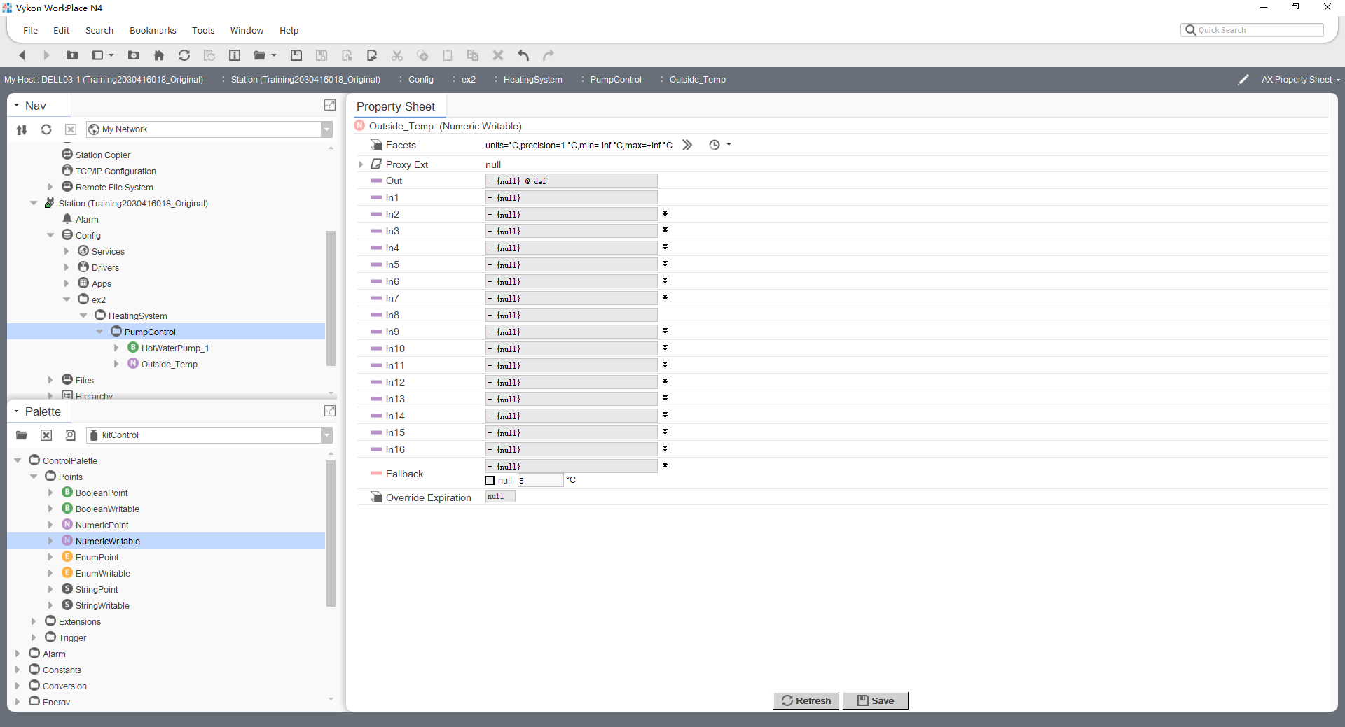

9. 返回Wire Sheet，右击HotWaterPump_1->Actions->Set，将默认值设为Pump_On

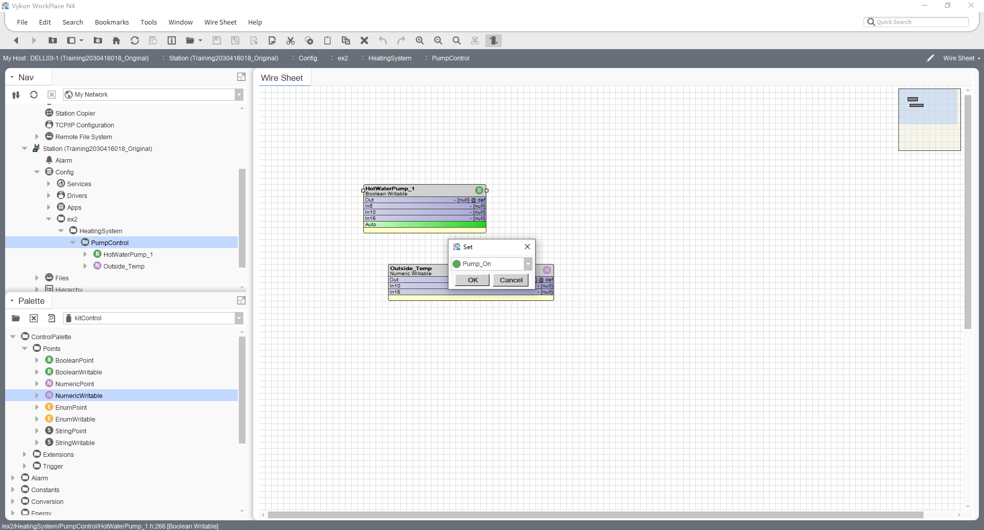

10. 从KitControl下的HVAC文件夹中拖放一个Tstat到Wire Sheet，并在Property Sheet中将其Action设为Reverse、Diff设为4、Null on In Control设为False、Null on Inactive设为False、Facets设为TrueText=On、FalseText=Off

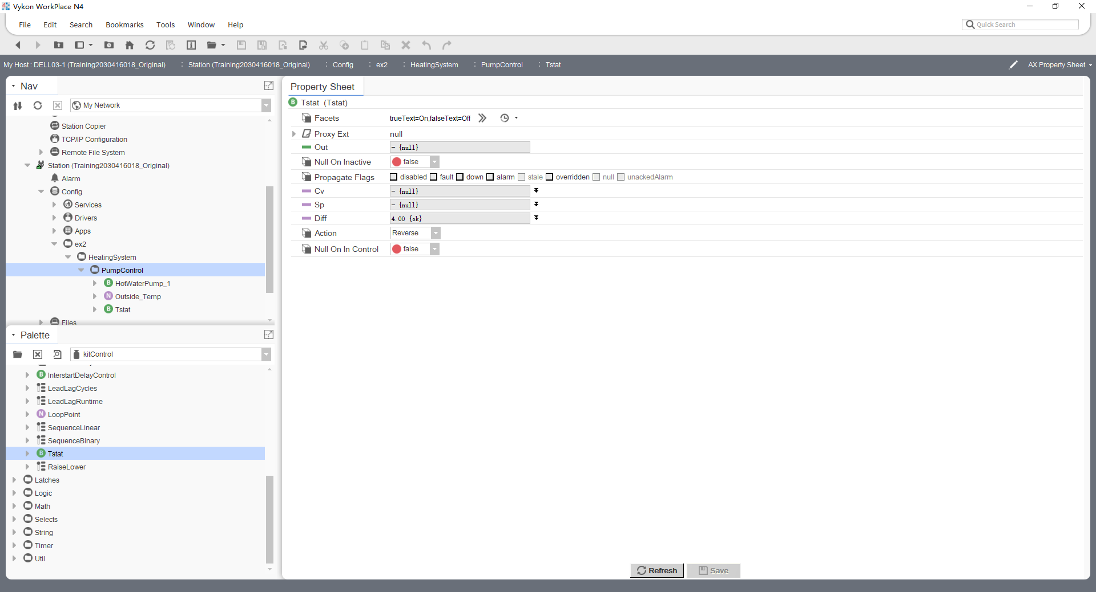

11. 在Wire Sheet中将Tstat的Cv和Sp插槽固定（Pin Slots）

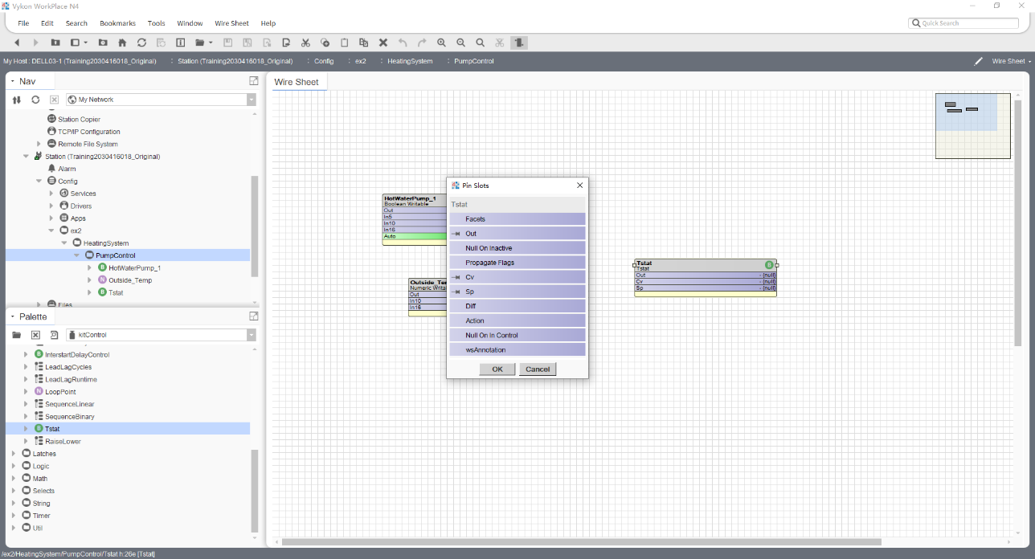

12. 右击Outside_Temp，选择Duplicate，将新的点命名为PumpEnableSetpoint

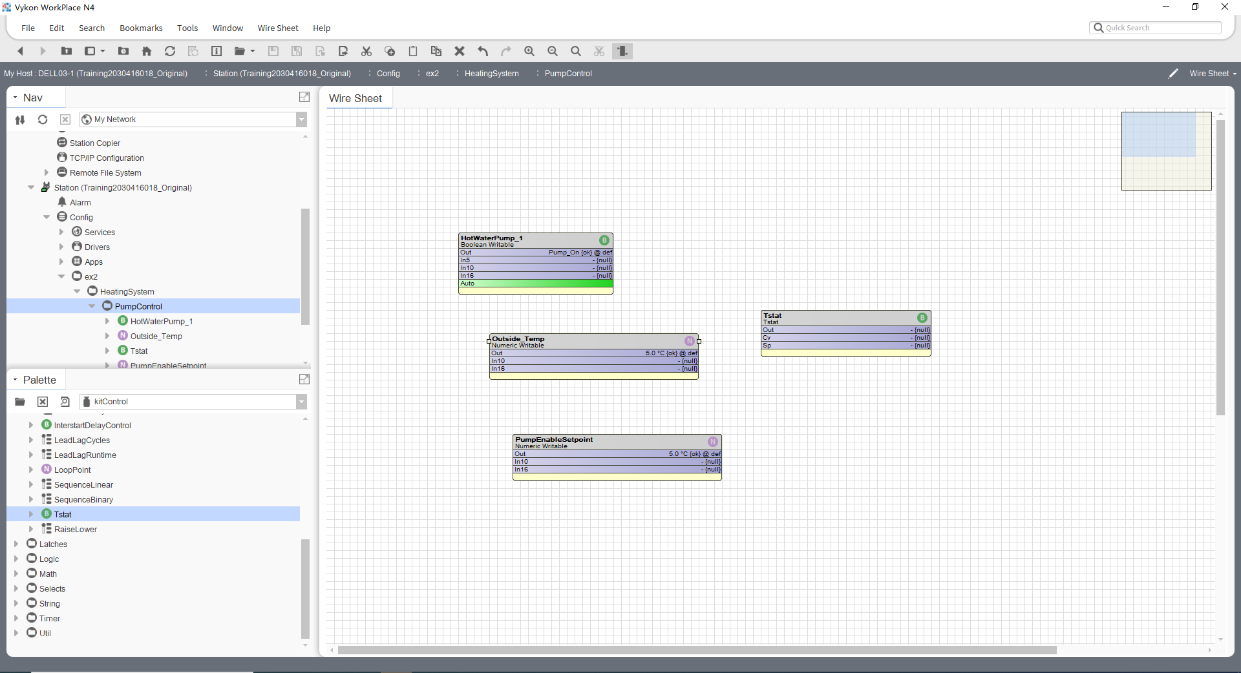

13. 将Outside_Temp的Out连接到Tstat的Cv，将PumpEnableSetpoint的Out连接到Tstat的Sp，将Tstat的Out连接到HotWaterPump_1的In5

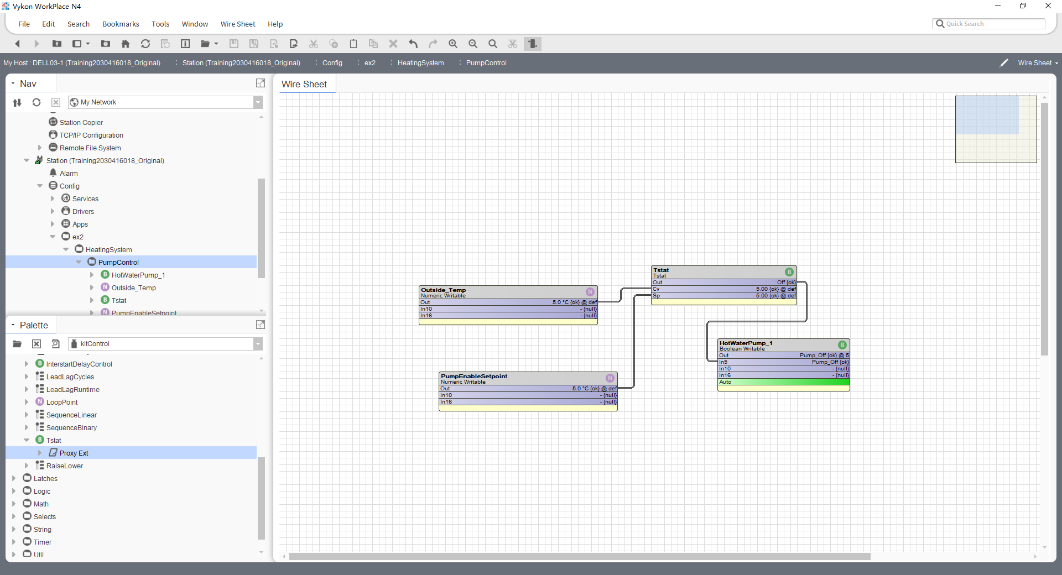

14. 右键HotWaterPump_1，选择Copy，然后在Wire Sheet中右击选择Paste Special，将Number of Copies设置为1，选择Keep All Links，选择Keep All Relations，点击OK，创建另一个名为HotWaterPump_2的Boolean Writable

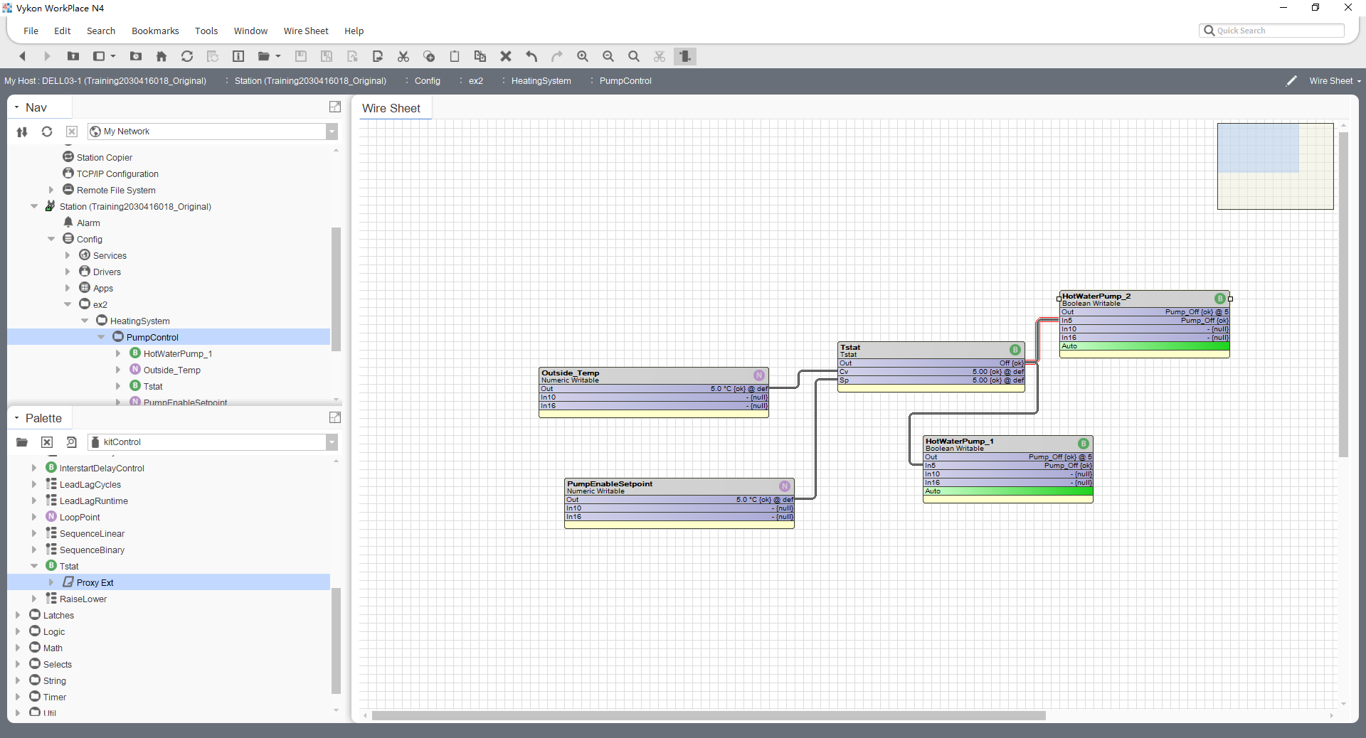

15. 修改Outside_Temp的值（右击Outside_Temp，选择Actions->Set），观察到当受控变量Cv（在这里即Outside_Temp）超过设定值Sp（在这里即PumpEnableSetpoint），且非在Sp±Diff/2范围内正常波动时，热水泵开启，反之亦然。

1. 思考题

1. 如何向Wire Sheet视图上添加组件？

答：基本方式是通过从调色盘拖拽相应控件到Wire Sheet，也可直接在Wire Sheet上使用Copy和Paste/Paste Special复制粘贴组件。

2. 组件的Wire Sheet视图，Ax Property Sheet视图和Property Sheet视图分别起什么作用？

答：Wire Sheet视图用于展示组件的大致连接图以及组件简要信息，主要用于展示组件之间的联系。两个Property Sheet视图功能大致相同，只是采用了不同实现方式（H5与内置），用于展示并设置单个组件的详细信息。

3. Pin Slot起到了什么作用？

答：用于将插槽（Slot）固定在Wire Sheet视图中的组件上，用于在Wire Sheet视图上展示组件信息或用于与其他组件连接。

4. Facets的作用是什么？如何设置Facets？

答：Facets用于调整组件在Wire Sheet视图上展示的信息样式，可在Property Sheet视图中直接调整。